A La Marelle

le jeudi 21 septembre 2023

de 9h à 11h30

Rencontre avec le Pôle Ressource Handicap, PRH 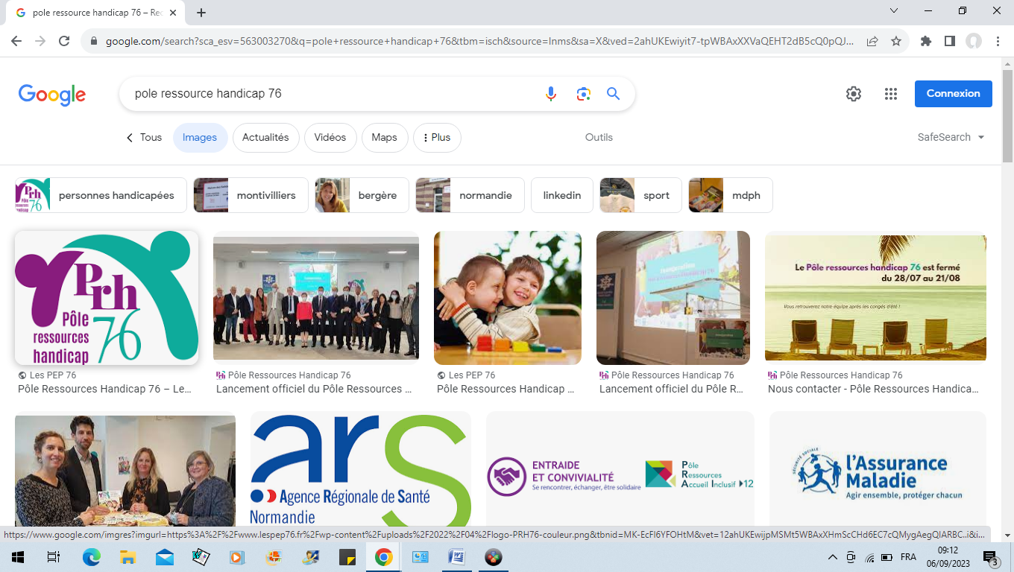

## Présentation du Pôle ressource handicap,

## Le parcours de diagnostic,

## Les attentes après le diagnostic,

## Etre à l’écoute de son enfant,

## Les outils pédagogiques.